泉师院委干〔2015〕10号

关于开展领导干部任职前廉政法规知识测试的通知

各二级党委（党总支）、各单位：
根据省委教育工委、省教育厅党组《转发中共福建省纪委、中共福建省委组织部〈领导干部任职前廉政法规知识测试暂行办法〉的通知》（闽教组〔2015〕26号）精神，学校将按照省纪委、省委组织部《领导干部任职前廉政法规知识测试暂行办法》（闽纪〔2015〕29号）的规定，在拟提任处、科级干部中开展廉政法规知识测试工作，现将有关工作通知如下：
1.请各二级党委（党总支）、各单位组织干部认真学习《领导干部任职前廉政法规知识测试暂行办法》精神，认真学习掌握应知应会的廉政法规知识。干部个人可登录福建省纪委、监察厅网站（http://www.fjjc.gov.cn）“领导干部任职前廉政法规知识测试”平台进行网上学习。
2.考生登录福建省教育厅网站(http://www.fjedu.gov.cn)“领导干部任职前廉政法规知识测试”平台，或者打开电脑浏览器输入：http://lzcs.fjedu.gov.cn，即可打开考试登录界面，进行网上考试。
3. 领导干部任职前廉政法规知识测试工作由校党委组织部会同校纪委办共同组织实施。
附件：
1. 省纪委、省委组织部《领导干部任职前廉政法规知识测试暂行办法》
2. 网上学习和考试操作指南

中共泉州师范学院委员会
2015年11月17日

抄送：省委教育工委、省教育厅党组。
泉州师院党委办公室 2015年11月17日印发

附件1：
领导干部任职前廉政法规知识测试暂行办法
闽纪〔2015〕29号 2015年5月9日

第一条 为贯彻全面依法治国、全面从严治党的精神，进一步提高领导干部遵纪守法意识，促进领导干部依法行政、廉洁从政，根据《领导干部选拔任用工作条例》，结合我省实际，制定本办法。
第二条 领导干部任职前廉政法规知识测试坚持科学、公平、公正和考用结合、以考促学的原则。
第三条 测试对象为拟提拔担任处级、科级领导职务的干部（含非领导职务转任领导职务）。
第四条 测试内容为领导干部应知应会的廉政法规知识，主要是党纪政纪条规和国家法律法规中的有关规定。
省纪委、省委组织部根据测试内容建立试题库和在线学习系统，供广大干部学习使用。
第五条 测试采用计算机在线考试形式。应试者登录系统后，由系统自动生成试卷进行测试并评卷计分。
第六条 根据应试人员年龄，测试分开卷和闭卷两种方式。其中，50周岁以下的闭卷测试，50周岁（含）以上的开卷测试。
第七条 因特殊原因不能按时参加测试的，应试人员应通过所在单位向组织测试的组织人事部门书面提出请假申请，经批准后在任职前另行组织测试。
第八条 测试题型分为单项选择题、多项选择题和判断题等题型，满分100分。测试时间为120分钟。
- 测试成绩作为选拔任用干部的一个重要条件。
测试成绩在80分（含）以上为合格。不合格者，可以补考一次。测试或经补考合格的，按规定程序予以任用；经补考仍不合格的，两个月内重新测试，测试成绩报上一级纪委宣传部和党委组织部门干部监督机构备案。
第十条 测试工作由各级各部门组织人事部门会同纪检监察机关（机构）根据干部管理权限共同组织实施。
第十一条 测试安排在干部任职公示期内进行。
第十二条 测试情况由纪检监察机关（机构）和组织人事部门备案。测试成绩作为任职材料存入个人档案，并向测试对象所在单位通报。
第十三条 应试人员应当在指定的场所、规定的时间内独立完成测试。纪检监察机关（机构）、组织人事部门派专员负责现场监督。
应试人员和考务工作人员应当遵守测试工作纪律。违犯者按党纪及有关规定处理。
第十四条 各级各部门纪检监察机关（机构）、组织人事部门可根据本办法，制定具体的实施细则，进一步明确工作分工、测试纪律和监考规则等。
第十五条 本办法使用福建省党的机关、人大常委会机关、行政机关、政协机关、审判机关、检察机关和人民团体、事业单位。
高等院校、省属国有和国有控股企业（含国有和国有控股金融企业）及其分支机构等相当于处级、科级领导干部的测试工作，分别由省委教育工委、省政府国资委参照本办法，结合实际，制定具体规定。
第十六条 本办法由省纪委、省委组织部负责解释。
第十七条 本办法自印发之日起施行。

附件2：
网上学习和考试操作指南

一、网上学习
登录福建省纪委、监察厅网站（http://www.fjjc.gov.cn）“领导干部任职前廉政法规知识测试”平台进行网上学习。
1．条规、题库原文学习
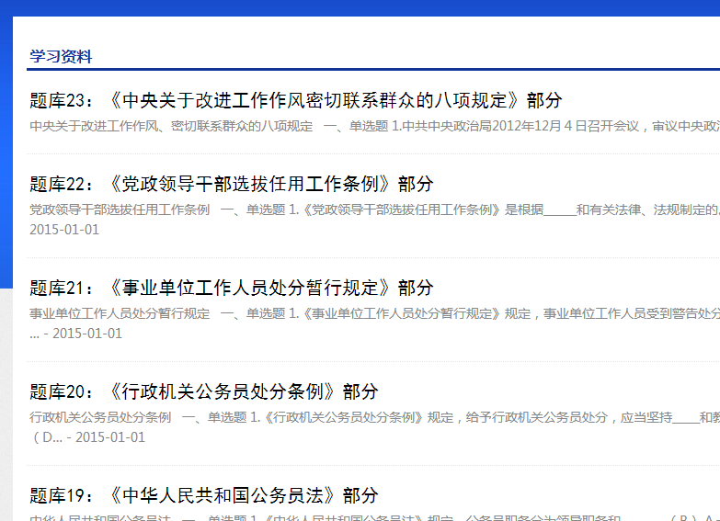
2．练习测试
进入“福建省领导干部廉政法规知识在线学习”进行练习测试。

用户通过登录省纪委监察厅、省委组织部网站专栏进入，或者直接输入网址http://120.35.29.91:8080进入系统首页

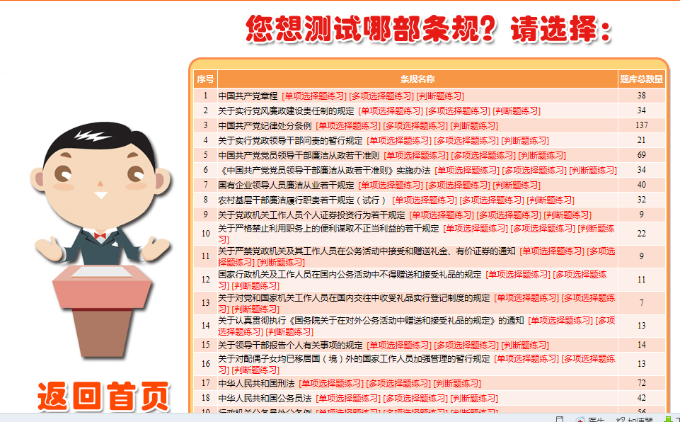
用户选择想练习的条规

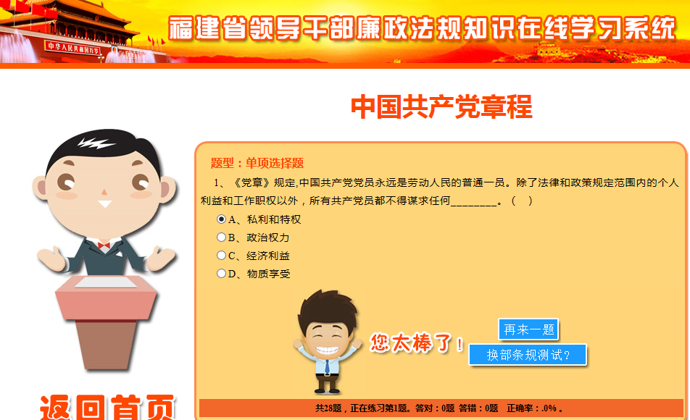
练习作答正确界面

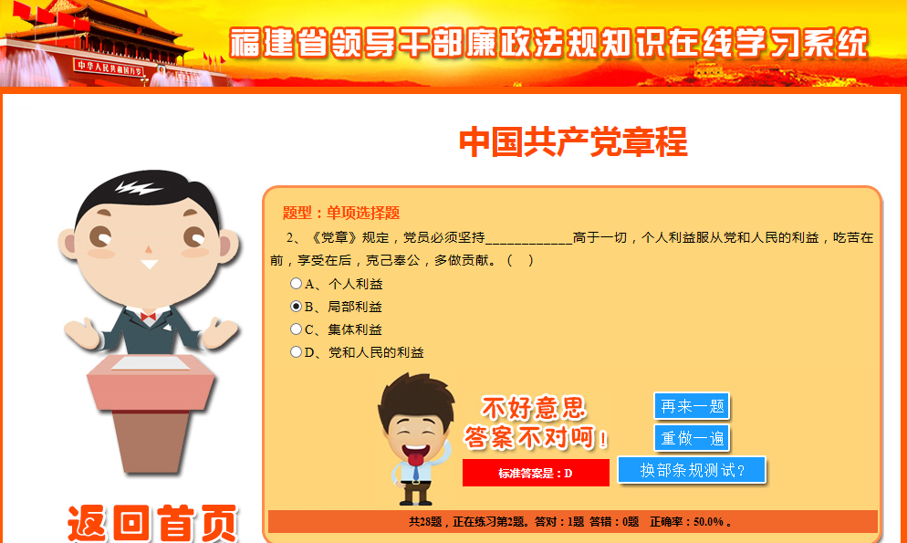
练习作答错误界面。系统会提示正确答案，用户可作不同选择。

二、网上考试
登录福建省教育厅网站(http://www.fjedu.gov.cn)“领导干部任职前廉政法规知识测试”平台，或者打开电脑浏览器输入：http://lzcs.fjedu.gov.cn，即可打开考试登录界面。
考生输入用户名、密码登录考试。
考生登录后请考生先阅读考试注意事项，待监考通知开始考试后点击下面“开始考试”按钮进行作答。
考生作答界面左侧显示考生帐号、姓名、剩余考试时间、答题数等信息，在试卷上方可通过下拉框选择字号大小调整题目及答案字体显示。
当考生全部作答完成后点击试卷最下方“确认答题完成，正式提交”按钮提交试卷，查看成绩，考试完成。
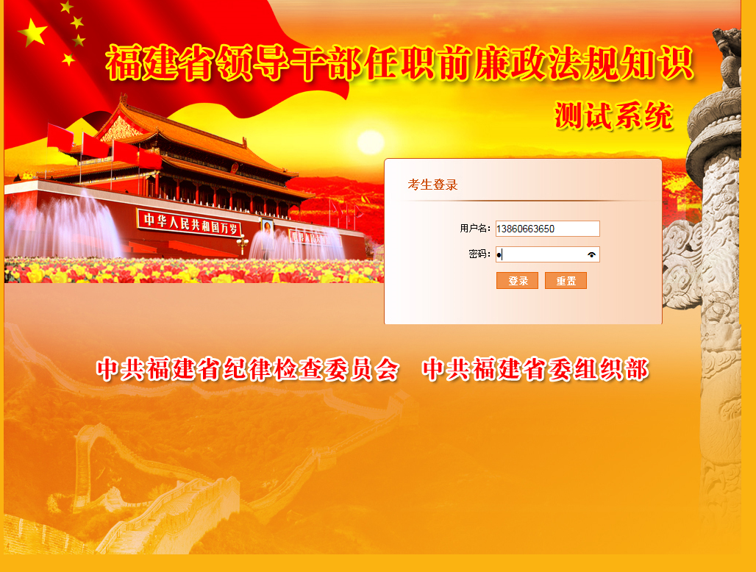
考试登录界面

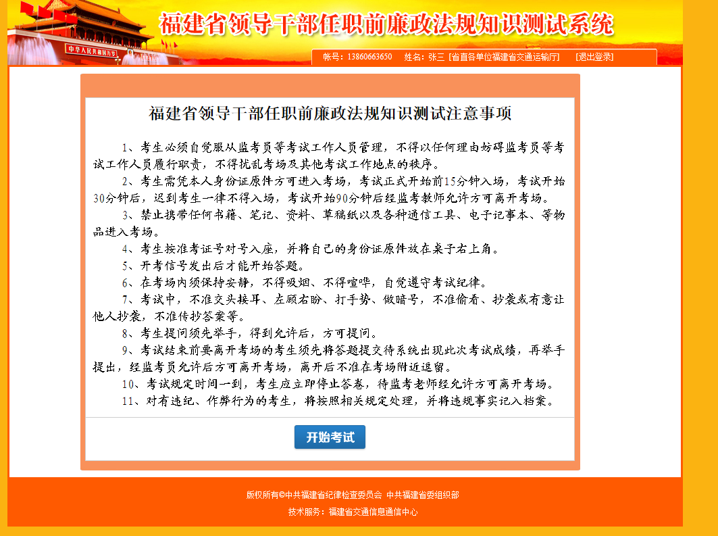
注意事项及准备开始考试界面
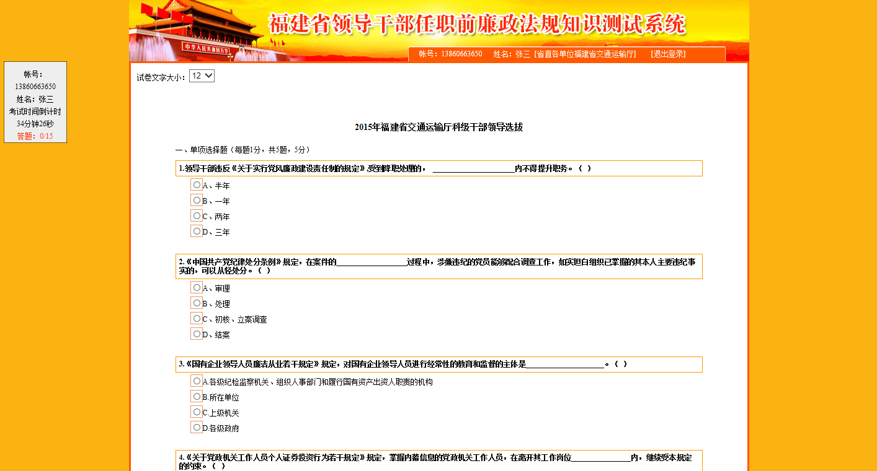
答题界面

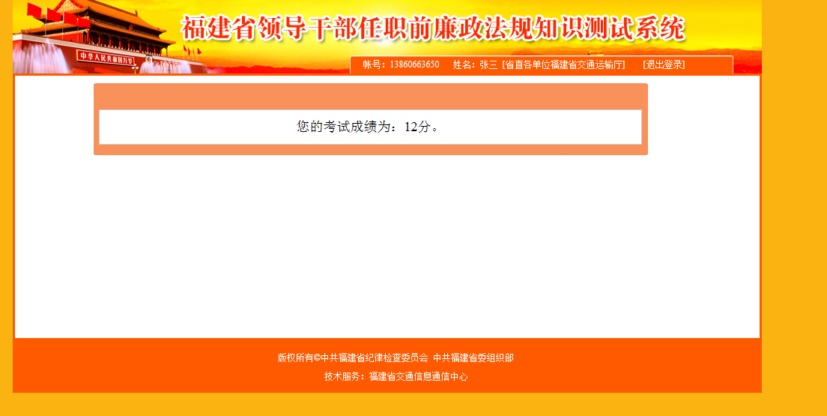
提交完成后，显示考试成绩界面

